Лабораторная работа №6 (4 часа)

Реализация взаимодействия компонентов распределенного приложения по модели Pub/Sub

Цель работы: изучить основные принципы взаимодействия компонентов распределенной системы по модели Publish/Subscribe и научиться:
- понимать назначение модели Pub/Sub;
- различать понятия Publisher, Broker, Subscriber;
- формировать события в распределенном приложении;
- публиковать события через Broker;
- регистрировать подписчиков на определенные типы событий;
- доставлять одно событие нескольким подписчикам;
- организовывать асинхронную обработку событий;
- работать с несколькими типами событий;
- обрабатывать отказ одного из Subscriber;
- обеспечивать продолжение работы других подписчиков при отказе одного компонента;
- добавлять нового Subscriber без изменения Publisher;
- анализировать отличие прямого взаимодействия компонентов от Pub/Sub;
- понимать преимущества слабой связанности компонентов.

Важно!!!
ЛР №6 выполняется как продолжение проекта. ЛР №6 сдается отдельно от ЛР №5.
В рамках данной ЛР не требуется использовать промышленный брокер сообщений Kafka, RabbitMQ или ActiveMQ. Необходимо реализовать модель Pub/Sub средствами C#.

Выход работы: в результате выполнения работы должно быть получено клиент-серверное приложение на C#, являющееся продолжением ЛР №5, в котором события передаются Publisher, Broker хранит информацию о подписчиках, используется несколько Subscriber.

Теоретические сведения

В предыдущих ЛР компоненты приложения работали по схеме:

Client → Server → Database

или сервер напрямую обращался к другим компонентам:

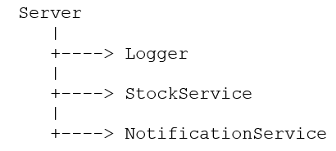

Такая схема работает, но сервер должен знать о каждом компоненте. Если необходимо добавить новый компонент, например, AnalyticsService, сервер придется изменить, при этом количество связей между компонентами увеличивается. Модель Pub/Sub позволяет изменить эту схему.

Publish/Subscribe (Pub/Sub) – это модель взаимодействия, в которой один компонент публикует событие, а другие компоненты подписываются на интересующие их события, где общая схема:

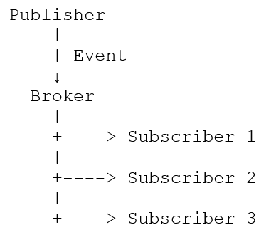

Publisher не должен напрямую обращаться к каждому Subscriber, он сообщает Broker, что произошло событие такого типа, а Broker определяет, какие подписчики заинтересованы в этом событии, и передает его им.

Event – сообщение, описывающее произошедшее событие. Например, для интернет-магазина после создания заказа может возникнуть OrderCreated. Событие может содержать:

EventType = OrderCreated
OrderId = 125
ClientId = 7
Timestamp = 10:15:32
Событие описывает факт произошедшего действия, а не обязательно является командой для выполнения этого действия.

Publisher – компонент, который публикует события, например:

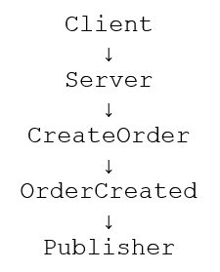

Publisher передает событие Broker и он не должен напрямую обращаться к Subscriber.

Broker – компонент, который принимает опубликованные события и доставляет их подписчикам, где схема может выглядеть так:

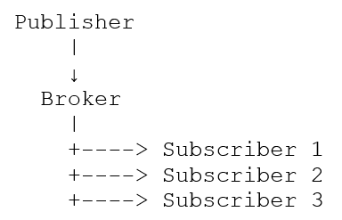

Broker должен:
- принимать события;
- хранить информацию о подписках;
- определять подходящих подписчиков;
- передавать им события;
- фиксировать ошибки доставки;
- продолжать работу при отказе отдельного Subscriber.

Subscriber – компонент, который подписывается на определенные типы событий, например:

Logger:
OrderCreated
OrderCancelled

StockService:
OrderCreated

NotificationService:
OrderCreated
OrderCancelled

То есть один Subscriber может получать только интересующие его события.

В ЛР №6 в качестве простого варианта можно использовать тип события как идентификатор подписки, например: OrderCreated, OrderCancelled, PaymentCompleted. Подписчик может зарегистрировать:

Subscribe("OrderCreated")

Broker после этого знает:

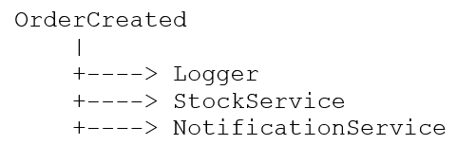

Прямое взаимодействие:

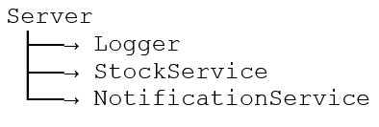

Сервер знает о каждом компоненте.

Pub/Sub:

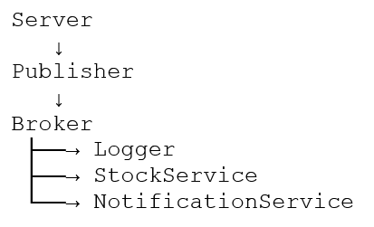

Publisher не знает конкретный состав подписчиков. Это позволяет уменьшить связанность компонентов.

Одно из основных преимуществ Pub/Sub – слабая связанность (Loose coupling).
Publisher знает, что ему нужно опубликовать событие OrderCreated, но Publisher не обязан знать:
- сколько подписчиков существует;
- какие именно компоненты получают событие;
- где они расположены;
- как они обрабатывают событие.
Это особенно полезно в распределенных системах, где компоненты могут изменяться независимо.
Одно событие может быть передано нескольким подписчикам:

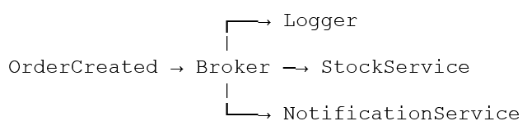

Все три компонента получают одно событие, но выполняют разные действия.
В распределенной системе Subscriber может обрабатывать событие независимо от Publisher, что позволяет отделить публикацию события от его дальнейшей обработки.

В ЛР допускается использовать Task и искусственные задержки для демонстрации независимой обработки.

Задание для выполнения

Часть 1. Реализация базовой модели Pub/Sub (0,5 часа).
Необходимо:
- создать модель события;
- реализовать Publisher;
- реализовать Broker;
- реализовать Subscriber;
- реализовать регистрацию подписчиков;
- реализовать публикацию события;
- реализовать доставку события Subscriber.

Часть 2. Несколько подписчиков и событий (0,5 часа).
Необходимо:
- создать не менее трех Subscriber;
- реализовать подписку на события;
- реализовать доставку одного события нескольким подписчикам;
- реализовать не менее трех типов событий;
- проверить, что Subscriber получает только интересующие его события;
- выполнить логирование.

Часть 3. Асинхронная обработка и отказ Subscriber (1 час).
Необходимо:
- обеспечить независимую обработку событий Subscriber;
- использовать искусственную задержку;
- смоделировать отказ одного Subscriber;
- проверить работу остальных Subscriber;
- обработать ошибку доставки.

Часть 4. Новый Subscriber (1 час).
Необходимо:
- создать нового Subscriber;
- подписать его на существующее событие;
- проверить получение события новым Subscriber;
- сравнить прямое взаимодействие и Pub/Sub;
- выполнить Unit-тестирование.

Часть 5. Работа с несколькими Broker (1 час).
Необходимо:
- добавить еще один Broker;
- реализовать временное хранение в Broker;
- осуществить повторную попытку доставки;
- добавить новый тип Subscriber;
- провести анализ.
Часть 1. Реализация базовой модели Pub/Sub

Требование 1. Подготовка проекта.
Используйте проект, разработанный в ЛР №5. Необходимо сохранить существующую архитектуру и дополнить ее механизмом событий:

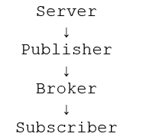

Необходимо использовать тот же вариант предметной области, который был назначен в ЛР №1.

Требование 2. Создание модели Event.
Создать класс или структуру события. Минимально событие должно содержать:
- тип события;
- идентификатор объекта предметной области;
- время создания;
- дополнительные данные, необходимые Subscriber.

EventType = OrderCreated
EntityId = 125
Timestamp = ...

Требование 3. Реализация Publisher.
Создать компонент Publisher, который должен иметь возможность:
- получить событие;
- передать событие Broker;
- получить информацию о результате публикации;
- зарегистрировать ошибку публикации.

Server
↓
Publisher
↓
Broker

Publisher не должен напрямую вызывать Subscriber.

Требование 4. Реализация Broker.
Broker должен:
- принимать события;
- хранить список подписчиков;
- хранить информацию о типах событий;
- определять получателей события;
- передавать событие подходящим Subscriber;
- обрабатывать ошибки доставки.

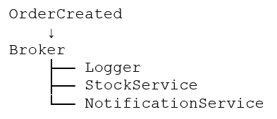

Требование 5. Регистрация Subscriber.
Необходимо реализовать механизм подписки, например, Subscribe("OrderCreated"). После подписки Broker должен знать, что конкретный Subscriber заинтересован в данном событии.

Требование 6. Проверка базовой доставки.
Необходимо выполнить эксперимент:

Publisher
↓
Broker
↓
Subscriber

Опубликовать событие и убедиться, что Subscriber его получил.

Часть 2. Несколько подписчиков и событий

Требование 1. Создание нескольких Subscriber.
Необходимо реализовать не менее трех Subscriber, например: Logger (записывает события в журнал), BusinessService (выполняет изменение состояния предметной области), NotificationService (формирует уведомление). Названия и назначение компонентов могут отличаться в зависимости от индивидуального варианта.

Требование 2. Подписка на события.
Необходимо реализовать разные подписки, например:

Logger:
OrderCreated
OrderCancelled
PaymentCompleted
StockService:
OrderCreated
NotificationService:
OrderCreated
PaymentCompleted

Требование 3. Доставка одного события нескольким Subscriber.
Необходимо опубликовать одно событие, где Broker должен передать его всем Subscriber, подписанным на это событие.

Требование 4. Разные типы событий.
Реализовать не менее трех типов событий, например: OrderCreated, OrderCancelled, PaymentCompleted. Проверить, что разные Subscriber получают только те события, на которые они подписаны.

Требование 5. Логирование событий.
Сервер должен вести журнал, например:

[14:25:10.100] Client 1 → CreateOrder
[14:25:10.120] Server → OrderCreated
[14:25:10.125] Publisher → PUBLISH
[14:25:10.130] Broker → EVENT RECEIVED
[14:25:10.135] Broker → Logger
[14:25:10.140] Logger → SUCCESS
[14:25:10.145] Broker → StockService
[14:25:10.150] StockService → SUCCESS
[14:25:10.155] Broker → NotificationService
[14:25:10.160] NotificationService → SUCCESS

В журнале необходимо отображать:
- время;
- идентификатор клиента;
- тип события;
- Publisher;
- Broker;
- Subscriber;
- результат обработки;
- ошибку, если она возникла.

Часть 3. Асинхронная обработка и отказ Subscriber

Требование 1. Независимая обработка.
Необходимо обеспечить возможность независимой обработки события несколькими Subscriber. Для демонстрации допускается использовать искусственную задержку:

Logger → 1 секунда
BusinessService → 3 секунды
NotificationService → 2 секунды

Зафиксировать время начала и завершения обработки.

Требование 2. Моделирование отказа Subscriber.
Искусственно сделать один Subscriber недоступным:

Logger → AVAILABLE
StockService → UNAVAILABLE
NotificationService → AVAILABLE

Отказ можно смоделировать:
- остановкой Subscriber;
- закрытием соединения;
- изменением состояния в программе;
- искусственным исключением.

Требование 3. Обработка отказа
После отказа Subscriber необходимо опубликовать новое событие, где схема, которую ожидается увидеть:

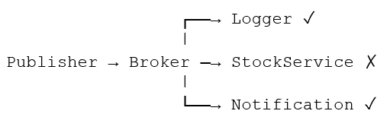

Broker не должен аварийно завершаться, а остальные Subscriber должны продолжить работу.

Требование 4. Логирование отказа.
В журнале необходимо отобразить:

[15:10:01.100] Event received
[15:10:01.110] Broker → Logger
[15:10:01.120] Logger → SUCCESS
[15:10:01.125] Broker → StockService
[15:10:01.130] StockService → UNAVAILABLE
[15:10:01.135] Broker → NotificationService
[15:10:01.145] NotificationService → SUCCESS

Зафиксировать:
- факт отказа;
- Subscriber, который стал недоступен;
- событие;
- результат доставки другим Subscriber;
- сообщение об ошибке.

Часть 4. Новый Subscriber

Требование 1. Создание нового Subscriber.
Необходимо добавить новый компонент, который должен подписаться на существующий тип события. После добавления нового Subscriber необходимо проверить, что Publisher не изменяется, то есть по-прежнему публикует и не содержит отдельный вызов. Проверить нового Subscriber:
- Запустить приложение.
- Зарегистрировать нового Subscriber.
- Подписать его на событие.
- Выполнить операцию предметной области.
- Получить событие.
- Убедиться, что новый Subscriber его обработал.
- Проверить журнал.

Требование 2. Сравнение прямого взаимодействия и Pub/Sub.
Провести сравнение двух подходов: прямое взаимодействие и Pub/Sub.
Определить:
- какие компоненты знают друг о друге;
- где находится логика маршрутизации;
- насколько легко добавить новый компонент;
- что произойдет при отказе одного Subscriber;
- насколько сильно связаны компоненты.

Требование 3. Итоговый эксперимент.
Необходимо продемонстрировать полный цикл:
- Сервер выполняет операцию.
- Формируется Event.
- Publisher публикует Event.
- Broker принимает Event.
- Broker определяет подписчиков.
- Несколько Subscriber получают Event.
- Один Subscriber становится недоступным.
- Остальные продолжают работу.
- Новый Subscriber подключается.
- Новый Subscriber получает событие.

Требование 4. Unit-тестирование.
Минимально предусмотреть тесты, подтверждающие:
- корректное создание события;
- корректную публикацию события;
- регистрацию Subscriber;
- получение события подписанным Subscriber;
- отсутствие доставки неподписанному Subscriber;
- доставку одного события нескольким Subscriber;
- обработку нескольких типов событий;
- корректную обработку ошибки Subscriber;
- продолжение работы Broker при отказе Subscriber;
- добавление нового Subscriber;
- получение события новым Subscriber;
- отсутствие необходимости изменять Publisher при добавлении Subscriber.

Требование 5. Обработка ошибок.
Приложение должно корректно обрабатывать следующие ситуации:
- сервер недоступен;
- Broker недоступен;
- Publisher не может опубликовать событие;
- Subscriber недоступен;
- ошибка соединения с Subscriber;
- Subscriber не зарегистрирован;
- отсутствует подписка на указанный тип события;
- неизвестный тип события;
- ошибка обработки события;
- ошибка доставки события;
- несколько Subscriber недоступны;
- некорректное событие;
- некорректный запрос клиента.

Если один Subscriber недоступен, приложение не должно аварийно завершаться, а остальные Subscriber должны продолжать обработку события. Если Broker недоступен, Publisher должен получить понятный результат ошибки, а сервер не должен аварийно завершаться.

Требование 5. Программные требования.
Сервер должен:
- выполнять операции из предыдущих ЛР;
- формировать события;
- работать с Publisher;
- работать с Broker;
- регистрировать Subscriber;
- доставлять события Subscriber;
- поддерживать несколько типов событий;
- поддерживать несколько Subscriber;
- обрабатывать отказ Subscriber;
- продолжать работу при отказе одного Subscriber;
- вести журнал публикации и доставки;
- корректно обрабатывать ошибки.

Publisher должен:
- принимать события от сервера;
- передавать события Broker;
- не обращаться напрямую к Subscriber;
- фиксировать результат публикации.

Broker должен:
- принимать события;
- хранить подписки;
- определять подходящих Subscriber;
- передавать события Subscriber;
- обрабатывать ошибки доставки;
- продолжать работу при отказе отдельного Subscriber.

Subscriber должен:
- подключаться к Broker;
- регистрировать подписки;
- получать соответствующие события;
- обрабатывать события;
- возвращать результат обработки;
- корректно сообщать об ошибках.

Клиент должен:
- выполнять операции из предыдущих ЛР;
- отображать результат операции;
- отображать ошибки;
- инициировать операции, приводящие к созданию событий;
- отображать результаты обработки событий, если это предусмотрено архитектурой.

Часть 5. Работа с несколькими Broker

Требование 1. Несколько Broker.
Реализовать работу с несколькими Broker и проанализировать:
- зачем может потребоваться несколько Broker;
- что произойдет при отказе одного Broker;
- какие дополнительные проблемы появляются.

Требование 2. Очередь событий.
Реализовать временное хранение событий в Broker, например:

Publisher
↓
Queue
↓
Subscriber

Проверить, что событие не теряется, если Subscriber недоступен.

Требование 3. Повторная доставка.
Если Subscriber не смог обработать событие, реализовать повторную попытку доставки, например:

Attempt 1 → FAIL
Attempt 2 → FAIL
Attempt 3 → SUCCESS

Требование 4. Новый тип Subscriber.
Добавить компонент аналитики AnalyticsService, который не изменяет данные предметной области, а собирает статистику по событиям.

Требование 5. Несколько клиентов.
Запустить несколько клиентов одновременно и проверить, что события от разных клиентов корректно передаются через Broker.

Требование 6. Анализ задержек.
Добавить разные искусственные задержки Subscriber и сравнить:
- время публикации;
- время доставки;
- время обработки;
- время завершения всех Subscriber.

Варианты заданий

№ | Предметная область | Основное событие | Дополнительные события | Примеры Subscriber
1 | Интернет-магазин | OrderCreated | OrderCancelled, PaymentCompleted | Logger, StockService, NotificationService
2 | Бронирование отелей | BookingCreated | BookingCancelled, PaymentCompleted | Logger, RoomService, NotificationService
3 | Система доставки | DeliveryCreated | CourierAssigned, DeliveryCompleted | Logger, CourierService, NotificationService
4 | Заказ еды | OrderCreated | OrderCancelled, DeliveryAssigned | Logger,  StockService, DeliveryService
5 | Автосервис | RepairCreated | MechanicAssigned, RepairCompleted | Logger, MechanicService, NotificationService
6 | Продажа билетов | TicketPurchased | SeatReserved, TicketCancelled | Logger,  SeatService, NotificationService
7 | Фитнес-центр | TrainingBooked | TrainingCancelled, MembershipPurchased | Logger, ScheduleService, NotificationService
8 | Библиотека | BookBorrowed | BookReturned, BookReserved | Logger,  BookService, NotificationService
9 | Образовательная платформа | StudentEnrolled | AssignmentSubmitted, CourseCompleted | Logger, CourseService, NotificationService
10 | Медицинский центр | AppointmentCreated | AppointmentCancelled, AppointmentCompleted | Logger, ScheduleService, NotificationService
11 | Аренда автомобилей | RentalCreated | RentalCancelled, CarReturned | Logger,  CarService, NotificationService
12 | Управление мероприятиями | ParticipantRegistered | RegistrationCancelled, TicketIssued | Logger, RegistrationService, NotificationService
13 | Управление складом | ShipmentReceived | ProductReserved, ProductShipped | Logger, StockService, NotificationService
14 | Заказ и доставка цветов | OrderCreated | BouquetPrepared, DeliveryArranged | Logger, FloristService, NotificationService
15 | Туристические поездки | BookingCreated | BookingCancelled, PaymentCompleted | Logger, BookingService, NotificationService

Защита лабораторной работы

Для защиты необходимо показать и объяснить:
- Архитектуру приложения.
- Publisher.
- Broker.
- Subscriber.
- Структуру Event.
- Механизм регистрации подписки.
- Публикацию события.
- Доставку события Subscriber.
- Несколько Subscriber.
- Несколько типов событий.
- Журнал публикации.
- Журнал доставки.
- Асинхронную обработку.
- Искусственную задержку.
- Отказ одного Subscriber.
- Обработку отказа.
- Продолжение работы других Subscriber.
- Добавление нового Subscriber.
- Получение события новым Subscriber.
- Сравнение прямого взаимодействия и Pub/Sub.
- Unit-тесты.
- Обработку ошибок.
- Работу с несколькими Broker.
- Очередь событий.
- Повторную доставку.
- Статистику по событиям.
- Работу с несколькими клиентами.

Контрольные вопросы

- Что такое Pub/Sub?
- Что такое Publisher?
- Что такое Broker?
- Что такое Subscriber?
- Что такое Event?
- Как взаимодействуют Publisher и Broker?
- Может ли один Subscriber получать несколько типов событий?
- Что такое слабая связанность компонентов?
- Почему Publisher не должен напрямую обращаться к Subscriber?
- Для чего используется асинхронная обработка событий?
- Как проверить, что Subscriber не получает событие, на которое он не подписан?
- Что произойдет при отсутствии подписчиков на событие?
- Что произойдет, если Broker недоступен?
- Какие преимущества дает Pub/Sub при добавлении новых компонентов?
- Какие недостатки может иметь Pub/Sub?
- Какие проблемы могут возникнуть при большом количестве событий?

